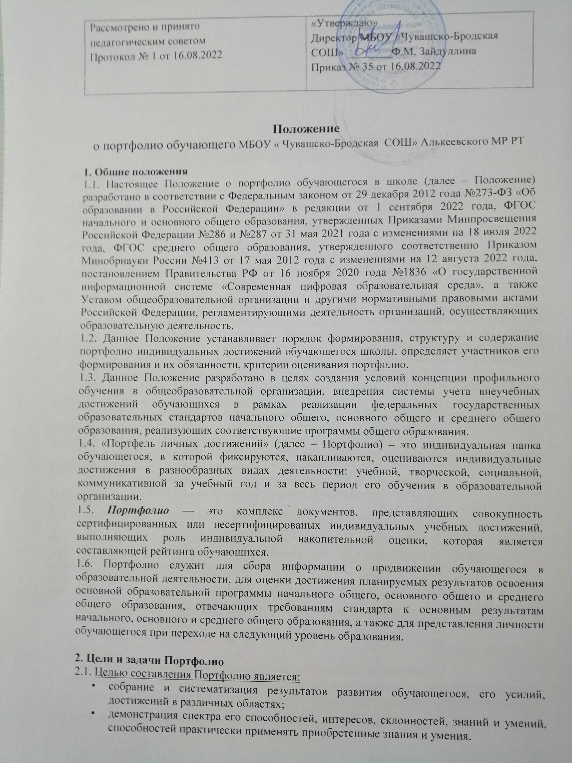

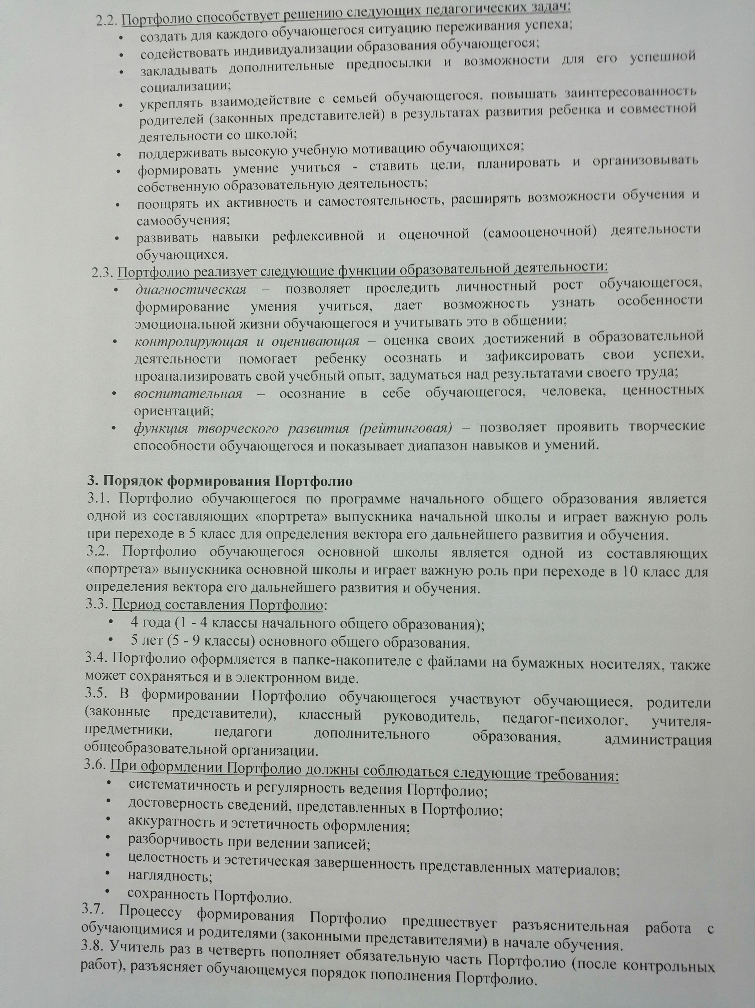

3.9. Обучающийся оформляет Портфолио в соответствии с принятой структурой. Имеет право включать в папку дополнительные разделы, материалы, элементы оформления, отражающие его индивидуальность. Если какой-либо материал обучающийся перестанет считать своим достижением, он может в любой момент убрать его из папки, кроме результатов обязательной части.
3.10. Учет документов, входящих в Портфолио, осуществляет классный руководитель, который оказывает помощь обучающемуся в процессе формирования Портфолио, осуществляет посредническую функцию между обучающимися и учителями, педагогами дополнительного образования, представителями социума в целях пополнения Портфолио.
3.11. Родители (законные представители) оказывают помощь классному руководителю в руководстве самостоятельной работы обучающихся по формированию и оцениванию Портфолио.
3.12. На каникулы Портфолио выдается домой для доработки и знакомства родителей (законных представителей) с его содержанием.
3.13. Ответственность за организацию формирования Портфолио и систематическое знакомство родителей (законных представителей) с его содержанием возлагается на классного руководителя.
4. Участники работы над Портфолио и их функциональные обязанности
4.1. Участниками работы над Портфолио являются обучающиеся, их родители (законные представители), классный руководитель, учителя-предметники, педагоги дополнительного образования и администрация общеобразовательной организации.
4.2. Обязанности обучающегося:
- оформлять Портфолио в соответствии с принятой в школе структурой. Все записи вести аккуратно, самостоятельно и систематически;
- обучающийся имеет право включать в накопительную папку дополнительные разделы, материалы, элементы оформления, отражающие его индивидуальность.
4.3. Обязанности родителей (законные представители):
- помогать в оформлении Портфолио и осуществлять контроль за наполнением Портфолио.
  - Обязанности классного руководителя:
- консультировать и помогать, сотрудничать, определять направленный поиск, обучать основам ведения Портфолио;
- организовывать учебно-воспитательную работу с обучающимися, направленную на их личностное и профессиональное самоопределение;
- осуществлять посредническую деятельность между обучающимися, учителями-предметниками и педагогами дополнительного образования;
- осуществлять контроль пополнения обучающимися Портфолио;
- классный руководитель оформляет итоговые документы на основании сертифицированных материалов, представленных в Портфолио, и несёт ответственность за достоверность информации, представленной в итоговом документе.
4.5. Обязанности учителей-предметников, педагогов дополнительного образования:
- организовывать проведение олимпиад, конкурсов, конференций по предмету или образовательной области;
- разрабатывать и внедрять систему поощрений за урочную и внеурочную деятельность по предмету.
4.6. Обязанности администрации общеобразовательной организации:
- заместитель директора по учебно-воспитательной работе организует работу и осуществляет контроль за деятельностью педагогического коллектива по реализации технологии Портфолио в образовательной деятельности школы;
- директор школы разрабатывает и утверждает нормативно-правовую базу, обеспечивающую ведение Портфолио, а также распределяет обязанности участников в образовательной деятельности, создает условия для мотивации педагогов к работе по новой системе оценивания и осуществляет общее руководство деятельностью педагогического коллектива по реализации технологии Портфолио в практике работы общеобразовательной организации.

- Структура и содержание Портфолио обучающегося
5.1. С целью сохранения индивидуальности Портфолио каждого обучающегося как средства самовыражения рекомендуется не ставить ребенка в строгие рамки и предлагается его примерное содержание.
Таким образом, Портфолио индивидуальных достижений обучающегося может включать в себя следующие разделы:
- титульный лист, который содержит основную информацию (фамилия, имя, отчество, образовательную организацию, класс, контактную информацию и фото обучающегося (по желанию родителей (законных представителей) и обучающегося) (см. Приложение 1);
- «Мой Мир» («Мой портрет»), (личные сведения об обучающемся);
- «Портфолио работ»;
- «Портфолио достижений, документов»;
- «Портфолио отзывов»;
- «Разные разности» (заполняется ребенком при его желании и по его усмотрению).
5.2. Раздел «Мой Мир» («Мой портрет») может включать в себя:
- личные данные обучающегося;
- данные о семье, друзьях, увлечениях, интересах ребёнка, занесённые им в Портфолио самостоятельно на добровольной основе;
- информация, помогающая обучающемуся проанализировать свой характер, способности, узнать способы саморазвития, самосовершенствования, самопознания: результаты анкет, тестов, рекомендации по результатам анкетирования и тестирования;
- описание целей, поставленных обучающимся на определенный период, анализ их достижений;
- результаты проведенной работы по профессиональному и личностному самоопределению; Источник: https://ohrana-tryda.com/node/4252
- другие сведения, раскрывающие способности обучающегося.
5.3. Раздел «Портфолио работ» включает в себя выборку детских работ – формальных и творческих, выполненных в ходе обязательных учебных занятий по всем изучаемым предметам, а также в ходе посещаемых обучающимися факультативных учебных занятий, реализуемых в рамках образовательной программы общеобразовательной организации. Обязательной составляющей портфеля достижений являются материалы стартовой диагностики, промежуточных и итоговых стандартизированных работ по отдельным предметам. Остальные работы должны быть подобраны так, чтобы их совокупность демонстрировала нарастающие успешность, объём и глубину знаний, достижение более высоких уровней формируемых учебных действий.
Этот раздел включает в себя:
- выборки детских работ по всем учебным предметам, отражающие динамику формирования универсальных учебных действий и динамику развития компетентностей обучающегося, исследовательские работы и рефераты (указываются изученные материалы, название реферата, количество страниц, иллюстраций и т.п.);
- проектные работы (указывается тема проекта, дается описание работы; возможно приложение в виде фотографий, текста работы в печатном или электронном варианте);
- техническое творчество: модели, макеты, приборы (указывается конкретная работа, дается ее краткое описание, фотографии);
- работы по искусству (дается перечень работ, фиксируется участие в выставках);
- другие формы творческой активности: участие в школьном театре, оркестре, хоре (указывается продолжительность подобных занятий, участие в гастролях и концертах);
- занятия в учреждениях дополнительного образования, на различных учебных курсах (указывается название учреждения или организации, продолжительность занятий и их результаты);
- участие в олимпиадах и конкурсах (указывается вид мероприятия, время его проведения, достигнутый результат);
- участие в конференциях, учебных семинарах, лагерях (указывается тема мероприятия, название проводившей его организации и форма участия в нем обучающегося);
- участие в спортивных мероприятиях (указываются сведения об участии в соревнованиях, наличии спортивного разряда);
- иная информация, раскрывающая творческие, проектные, исследовательские способности обучающихся.
  - В раздел «Портфолио достижений, документов» входят сертифицированные (документированные) индивидуальные достижения обучающихся.
Этот раздел может включать в себя отражение результатов участия:
- в предметных олимпиадах, интеллектуальных и творческих конкурсах, как нетелекоммуникационных, так и дистанционных, проектах различного уровня - школьные, муниципальные, областные, всероссийские и др.;
- в мероприятиях и конкурсах, проводимых учреждениями дополнительного образования, культурно-образовательными фондами и др;
- образовательные тестирования и курсы по предметам;
- в конкурсах и мероприятиях, организованными муниципальными и региональными органами управления;
- в спортивных соревнованиях и др.
  - Совокупность данных материалов должна давать достаточно объективное, целостное и сбалансированное представление - как в целом, так и по отдельным аспектам, – об основных достижениях конкретного ученика, его продвижении во всех наиболее значимых аспектах обучения в школе.
  - Анализ, интерпретация и оценка отдельных составляющих и портфеля достижений в целом ведутся с позиций достижения планируемых результатов с учётом основных результатов начального, основного, среднего общего образования, закреплённых в федеральных государственных образовательных стандартах.
  - Информация о достигаемых обучающимся образовательных результатов должна быть представлена только в форме, не представляющей угрозы личности, психологической безопасности и эмоциональному статусу обучающегося.
  - «Портфолио отзывов» может включать в себя:
- систематизированные материалы наблюдений (оценочные листы, материалы и листы наблюдений и т.п.) за процессом овладения универсальными учебными действиями, которые ведут учителя-предметники, классные руководители, школьный психолог и другие непосредственные участники образовательной деятельности;
- характеристики отношения обучающегося к различным видам деятельности, представленные учителями, родителями (законными представителями), педагогами дополнительного образования, одноклассниками, представителями общественности (тексты заключений, рецензии, отзывы, письма и пр.);
- анализ самим обучающимся своей деятельности (заключения о качестве различных работ, в которых принимал личное участие обучающийся, рецензия на статью, проект, исследовательскую работу, благодарственные письма).
  - Раздел «Разные разности» или «Всякая всячина» заполняется самим обучающимся и по его усмотрению (фотоматериалы, презентации и т.д.).

- Критерии оценивания Портфолио
6.1. Анализ и оценка отдельных составляющих Портфолио ведётся с позиций достижения планируемых результатов освоения начального общего, основного общего и среднего общего образования.
6.2. Оценка тех или иных достижений (результатов), входящих в портфолио, а также всего Портфолио в целом, либо за определенный период его формирования, может быть как качественной, так и количественной.
6.3. Оценивать материалы Портфолио должен обучающийся с помощью взрослых (родителей (законных представителей), учителя). Начиная со 2 класса обучающийся проводит самооценку материалов Портфолио по качественной шкале: «нормально», «хорошо», «отлично».
6.4. Оценка как отдельных составляющих, так и Портфолио в целом ведётся на критериальной основе. Критерии оценки вырабатываются обучающимися и классным руководителем совместно и вкладываются в Портфолио.
6.5. При оценке отдельных составляющих Портфолио используется уровневая система оценивания, принятая в системе оценивания предметных результатов (традиционная система отметок по 5-балльной шкале). Достижение базового уровня оценки интерпретируется как безусловный учебный успех ребёнка, как исполнение им требований стандарта и соотносится с оценкой «удовлетворительно» («зачёт») (см. Приложение 2).
6.6. Оценка Портфолио проводится не реже 1 раза в полугодие, суммируется по каждому виду деятельности и вносится в итоговый документ «Сводную ведомость» на каждого обучающегося (см. Приложение 3).
6.7. Количественная оценка материалов Портфолио складывается из следующих обязательных составляющих:
- результатов итоговой аттестации (средний балл);
- результатов участия в олимпиадах;
- результатов участия в научно-практических конференциях;
- результатов спортивных достижений и конкурсов в рамках дополнительного образования;
- результатов личностных и метапредметных достижений;
- динамики развития обучающегося.
6.8. По результатам накопленной оценки, которая формируется на основе материалов Портфолио, делаются выводы:
- о сформированности у обучающегося универсальных и предметных способов действий, а также опорной системы знаний, обеспечивающих ему возможность продолжения образования на уровне основного общего образования;
- о сформированности основ умения учиться, понимаемой как способности к самоорганизации с целью постановки и решения учебно-познавательных и учебно-практических задач;
- об индивидуальном прогрессе в основных сферах развития личности - мотивационно-смысловой, познавательной, эмоциональной, волевой и саморегуляции.
6.9. Материалы Портфолио допускают проведение независимой внешней оценки. Оценка выставляется педагогами-экспертами (учителем данного класса, несколькими учителями других классов; возможно привлечение представителя администрации общеобразовательной организации). Источник: https://ohrana-tryda.com/node/4252
6.10. В конце учебного года классный руководитель вносит результаты оценки Портфолио обучающихся в «Сводную итоговую ведомость класса» (см. Приложение 4). Сводные ведомости утверждаются директором, заверяется печатью общеобразовательной организации и сдаются заместителям директора для осуществления внутреннего мониторинга качества образования.

7. Заключительные положения
7.1. Настоящее Положение о портфолио обучающегося в школе является нормативным локальным актом организации, осуществляющей образовательную деятельность, принимается на Педагогическом Совете и утверждаются (вводится в действие) приказом директора общеобразовательной организации.
7.2. Все изменения и дополнения, вносимые в настоящее Положение, оформляются в письменной форме в соответствии действующим законодательством Российской Федерации.
7.3. Настоящее Положение принимается на неопределенный срок. Изменения и дополнения к Положению принимаются в порядке, предусмотренном п.7.1. данного Положения.
7.4. После принятия Положения (или изменений и дополнений отдельных пунктов и разделов) в новой редакции предыдущая редакция автоматически утрачивает силу.

Приложение 1

Наименование общеобразовательной организации

Место для фотографии
(по желанию обучающегося и его родителей (законных представителей) или иного иллюстративного объекта)

ПОРТФОЛИО

Фамилия ______________________________________________________________________
Имя___________________________________________________________________________
Отчество_______________________________________________________________________
Число, месяц, год рождения_______________________________________________________
Год начала работы над портфолио__________________________________________________
Классный руководитель__________________________________________________________ (ФИО)

Приложение 2
Оценка достижений обучающихся по материалам Портфолио
________________________________________________________
(ФИО)
Класс _______________

Показатели | Измерители | Баллы
Раздел «Мой мир» («Мой портрет») | Полнота предоставления материалов | до 3
Раздел «Портфолио работ» | Полнота предоставления материалов по каждому учебному предмету | до 2
Образовательная деятельность | 1 - 8 класс – средний балл годовых оценок | До 5
Образовательная деятельность | 9 класс – результаты экзаменов и средний балл аттестата | До 5
Дистанционные олимпиады, НПК | Победитель  Призер  Участник | 3  2  1
Олимпиады, НПК (очные) | Школьные:  Победитель  Призер  Участник | 3  2  1
Олимпиады, НПК (очные) | Муниципальные (окружные):  Победитель  Призер  Участник | 5  4  3
Олимпиады, НПК (очные) | Региональные:  Победитель  Призер  Участник | 5  4  3
Олимпиады, НПК (очные) | Всероссийские:  Победитель  Призер  Участник | 5  4  3
Олимпиады, НПК (очные) | Международные:  Участие  Победитель и призер | 5  4
Спортивные достижения (соревнования, спартакиады) | Школьные:  Победитель  Призер  Участник | 3  2  1
Спортивные достижения (соревнования, спартакиады) | Муниципальные (окружные):  Победитель  Призер  Участник | 5  4  3
Спортивные достижения (соревнования, спартакиады) | Региональные:  Победитель  Призер  Участник | 5  4  3
Спортивные достижения (соревнования, спартакиады) | Всероссийские:  Победитель  Призер  Участник | 5  4  3
Спортивные достижения (соревнования, спартакиады) | Международные:  Участие  Победитель и призер | 5  4
Классные мероприятия, практики | Участие  Организация и проведение мероприятия | 1  3
Творческие конкурсы, фестивали, выставки | Участие в кружках, секциях | 3
Показатели | Измерители | Баллы
Творческие конкурсы, фестивали, выставки | Школьные:  Победитель  Призер  Участник | 3  2  1
 | Муниципальные:  Победитель  Призер  Участник | 5  4  3
 | Региональные:  Победитель  Призер  Участник | 5  4  3
 | Всероссийские, международные:  Победитель  Призер  Участник | 5  4  3
Классные мероприятия, практики | Участие  Организация и проведение мероприятия | 1  3
Раздел «Портфолио отзывов» | Полнота представления материалов | до 2
Оформление портфолио | Эстетичность и грамотность оформления | до 3

Приложение 3

Сводная итоговая ведомость по результатам оценки Портфолио обучающегося

_______________________________________________________________________________
(ФИО)

_______________________________________________________________________________________________
(Полное название общеобразовательной организации)

Класс_____________________________________

№ | Показатели | Количество баллов по полугодиям |  | Итоговый балл
№ | Показатели | 1 полугодие | 2 полугодие | Итоговый балл
1 | Образовательная деятельность
2 | Достижения в олимпиадах, конкурсах
3 | Спортивные достижения
4 | Творческие достижения
5 | Дополнительное образование
6 | Участие в мероприятиях и практиках
7 | Участие в общественной жизни
 | ИТОГО:

Настоящий итоговый документ составлен на основании оригиналов и копий официальных документов, представленных в Портфолио

Дата ____________ Классный руководитель___________

М.П. Директор школы ______________

Приложение 4

Сводная итоговая ведомость по результатам оценки Портфолио
обучающихся ____________ класса
за _________________ учебный год

№ п/п | ФИО обучающихся | Количество баллов по критериям |  |  |  |  |  |  | Итого
№ п/п | ФИО обучающихся | Образовательная деятельность | Достижения в олимпиадах, конкурсах | Спортивные достижения | Творческие достижения | Дополнительное образование | Участие в мероприятиях и практиках | Участие в общественной жизни | Итого
1
2
3
4
5
6
7
8
9
10
11
12
13
14
15
16
17
18
19
20
21
22

Настоящий итоговый документ составлен на основании оригиналов и копий официальных документов, представленных в Портфолио

Дата ____________ Классный руководитель___________

М.П. Директор школы ______________

